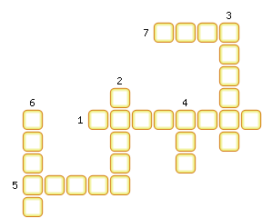
1. Страна, на которой расположена зона тундры.
2. Порода дерева, часто встречающаяся в европейской тайге.
3. Страна, на которой расположена зона тундры.
4. Порода дерева, часто встречающаяся в европейской тайге.
5. Зона, где лучше всего сохраняется животный и растительный мир.
6. Порода дерева, часто встречающаяся в азиатской тайге.
7. Порода дерева, часто встречающаяся в азиатской тайге.

ОТВЕТЫ:
1. Норвегия
2. Сосна
3. Россия
4. Ель
5. Тайга
6. Пихта
7. Кедр

